Ansprechpartnerin
für die Redaktionen

Barbara Mäurle
holtgreife | Büro für Markenkommunikation
Münsterweg 12, 59269 Beckum
T +49 2521 82994 12
Barbara.maeurle@holtgreife.com

Kontakt
Solarlux GmbH
Industriepark 1, 49324 Melle
T +49 5422 92710
info@solarlux.com
solarlux.com



Presseinformation
Melle, April 2025

Bemerkenswerte Leichtigkeit: Die neue Mehrzweckhalle von Coudoux
Ein ökologisches Pilotprojekt für Freizeit und Sport

Coudoux, eine 4.000-Einwohner-Gemeinde zwischen Marseille und Aix-en-Provence, verbindet ländliche Idylle mit stadtnahem Wohnen. Seit Kurzem bereichert eine außergewöhnliche Mehrzweckhalle für den heimischen Tennisclub das Ortsbild – ein ökologisches Pilotprojekt für Freizeit und Sport. Der Holzbau fügt sich mit seiner klaren Struktur und Offenheit harmonisch in die mediterrane Umgebung ein. Am Rand eines Pinienwäldchens gelegen, das als Wasserrückhaltebecken und künftiger Park dient, entsteht gemeinsam mit den bestehenden Sportanlagen ein vielseitig nutzbares Freizeitareal für die Bevölkerung.

Die Bezeichnung „Mehrzweckhalle“ wird der architektonischen Qualität des Neubaus vom Atelier Régis Roudil aus dem benachbarten Aix kaum gerecht: Der rechteckige Holzbau beeindruckt durch eine bemerkenswerte Leichtigkeit. Diese entsteht durch die Glas-Faltwände auf den beiden Längsseiten der im Inneren stützenfreien Holzkonstruktion. Sie gewähren bereits von der Ferne freien Blick auf die Tennisplätze – aufgrund ihrer filigranen Profilkonstruktion aus Holz selbst dann, wenn die Bauelemente geschlossen sind. Sind sie jedoch auf ganzer Breite geöffnet und als schmale Glaspakete auf nur einer Seite geparkt, entsteht der Eindruck eines offenen Torhauses mit hoher räumlicher Qualität. Verstärkt wird dieser Eindruck durch den 40 cm hohen, mit Naturstein eingefassten Betonsockel, auf dem das Gebäude wie auf einem Podest zu ruhen scheint.

Konstruktion und Nachhaltigkeit

Der Mehrzweckraum hat eine Nutzfläche von 85 Quadratmetern mit den Abmessungen 14,70 m x 9,50 m x 4,18 m (L x B x H). Sanitär-, Lager- und Technikräume sind in vier jeweils fünf Quadratmeter großen Quadern an den Ecken des Hauptraumes integriert. Das leicht zurückgesetzte Flachdach wurde aus vorgefertigten Kassettenelementen konstruiert. Besonderen Wert legten das Architekturbüro auf die Materialwahl: Bis auf den Sockel und Teile der Dämmung und des Sonnenschutzes wurde das gesamte Gebäude aus heimischer Aleppo-Kiefer errichtet. Diese Holzart war lange Zeit vom Markt verdrängt worden. Mit dem Neubau setzen die Gemeinde Coudoux und das Atelier Roudil ein Zeichen für die Renaissance dieses regionalen Werkstoffs. Ziel ist es, in Zusammenarbeit mit Unternehmen, Umweltverbänden und staatlichen Institutionen eine nachhaltige und wettbewerbsfähige Bauweise mit Aleppo-Kiefer in der Region zu etablieren.

Glas-Faltwände als prägnantes Gestaltungselement

Die Glas-Faltwände sind das zentrale architektonische Gestaltungselement des Entwurfs – mit ihnen konnte der Wunsch nach einem nach zwei Seiten vollständig offenen, mit der Landschaft interagierenden Raum realisiert werden. Um die Glas-Faltwände harmonisch in das Gebäude zu integrieren, sollten sie – wie die übrige Konstruktion – aus Holz gefertigt werden. Die Wahl fiel auf das Holz-Glas-Faltwandsystem Woodline von Solarlux, das Architekt Régis Roudil auf der Messe Batimat in Paris entdeckte und für die Mehrzweckhalle in Coudoux aus Lärchenholz gefertigt wurde.

Die Holzprofile aus mehrfach schichtverleimten Qualitätsholzkanteln bieten mit einer Ansichtsbreite von nur 143 mm im Flügelstoß eine außergewöhnliche Transparenz und unterstreichen die architektonische Leichtigkeit des Gebäudes.

Neben der hohen Manufakturqualität überzeugten den Architekten die hohe Funktionalität und die mühelose Handhabung der Bauelemente. Nach eigener Aussage konnte er mit diesem System die architektonische Identität des Projekts bewahren und gleichzeitig moderne Bauelemente harmonisch integrieren.

Die 6,90 m breiten und 2,80 m hohen Glas-Faltwände bestehen aus sieben Faltelementen, die sich auf Wunsch nach außen auffalten lassen. Zum Öffnen werden sie nach dem Ziehharmonika-Prinzip barrierefrei zusammengeschoben und als schmale Glaspakete platzsparend auf jeweils einer Seite der Öffnung geparkt. Ein Drehflügel als separater Durchgang rundet die projektspezifischen Anforderungen an die Glas-Faltwände des Systems Woodline ab.

Zusammenarbeit als Erfolgsfaktor

Entscheidend für den Projekterfolg war neben der passenden Produktwahl die gute Zusammenarbeit mit dem für die Montage verantwortlichen Bauunternehmen Exe Bois Eco-Construction. Bei einem Besuch im Solarlux-Showroom in Aix-en-Provence konnte sich das Team bereits im Vorfeld mit den Glas-Faltwänden vertraut machen. Emile Lievremont, Geschäftsführer von Exe Bois, zeigte sich im Nachhinein beeindruckt von der hohen Verarbeitungsqualität und hob die persönliche Betreuung sowie den umfassenden, technischen Support des Herstellers hervor. So konnte trotz technischer Besonderheiten des Projekts eine reibungslose Montage gewährleistet werden.

Fazit

Die neue Mehrzweckhalle in Coudoux ist das Ergebnis einer gelungenen interdisziplinären Zusammenarbeit zwischen Architekturbüro, Handwerksbetrieb und Produkthersteller. Durch die Kombination von nachhaltigen, regionalen Materialien, einer durchdachten Konstruktion und modernen Qualitätsprodukten wie den Glas-Faltwänden von Solarlux ist ein Gebäude entstanden, das sowohl ästhetisch als auch funktional überzeugt. Die Umsetzung dieses ökologischen Pilotprojektes zeigt, wie technische Komponenten architektonische Gestaltungskonzepte optimal unterstützen können.
www.solarlux.com

Solarlux, April 2025 – Abdruck frei – 5.197 Zeichen (inkl. Leerzeichen)
Um Zusendung von Belegen an die Agentur holtgreife in Beckum wird gebeten.

Bauherr: Gemeinde Coudoux
Architektur: Atelier Régis Roudil Architectes - https://www.regisroudil.fr
Schreinerarbeiten: Exé Bois éco-construction - https://www.exebois.fr
Verbaute Produkte: Glas-Faltwandsystem Woodline aus Lärchenholz mit den Abmessungen 6,86 m x 2,8 m, bestehend aus 7 Flügeln pro Anlage, die sich nach außen öffnen und auf einer Seite geparkt werden.

Bildnachweis: Daniel Sumesgutner für Solarlux GmbH

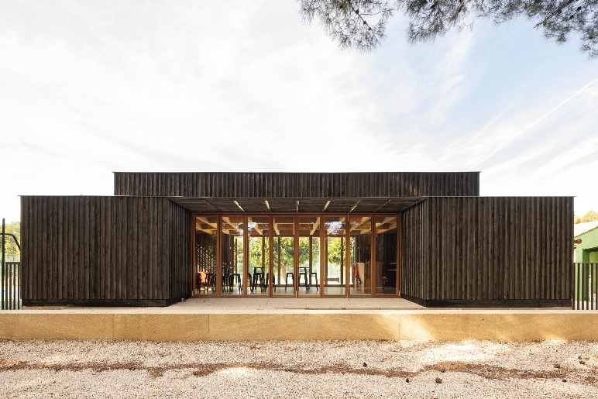
solarlux-glas-faltwand-woodline-ref01978-007.jpg: Die Mehrzweckhalle ruht auf einem 40 Zentimeter hohen Steinsockel, der den Eindruck eines offenen Torhauses unterstützt.
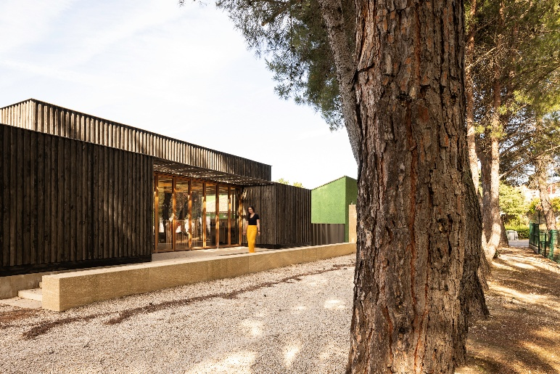
solarlux-glas-faltwand-woodline-ref01978-041.jpg: Fast ausschließlich aus heimischer Aleppo-Kiefer errichtet, ist die Mehrzweckhalle eine Hommage an dieses einst in der Region weit verbreitete Baumaterial.
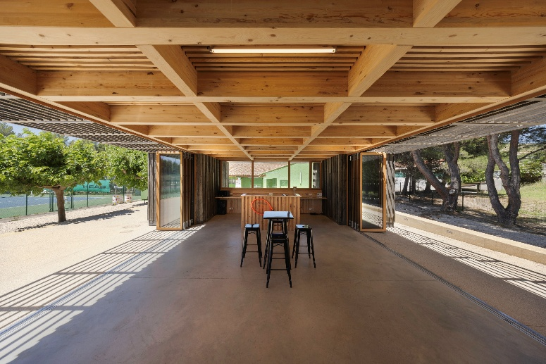
solarlux-glas-faltwand-woodline-ref01978-113.jpg: Sind die Glas-Faltwände vollständig aufgefaltet und als schmale Glaspakete seitlich geparkt, verschmilzt der Raum vollständig mit der umgebenden Landschaft.
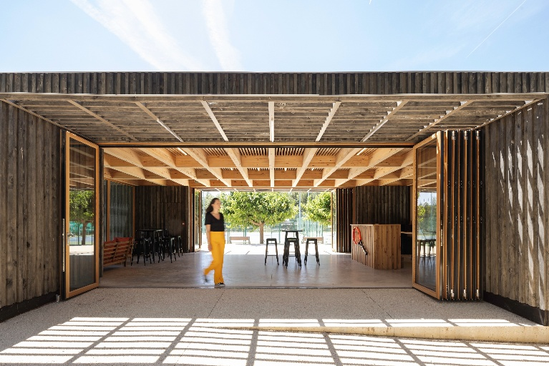
solarlux-glas-faltwand-woodline-ref01978-130.jpg: Die Glas-Faltwände des Systems Woodline sind aus Lärchenholz gefertigt und bilden auf diese Weise eine harmonische Einheit mit der sonstigen Holzkonstruktion der Mehrzweckhalle.

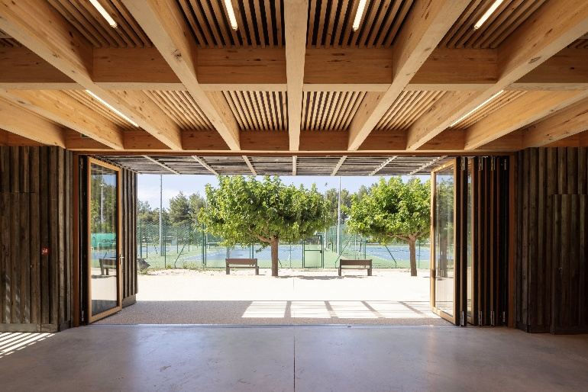
solarlux-glas-faltwand-woodline-ref01978-060.jpg: Für eine optimale Lastübertragung und eine geringe Reibung sorgen Laufwagen ohne Führungsrollen, so dass die Glas-Faltwände leicht zu bedienen sind.
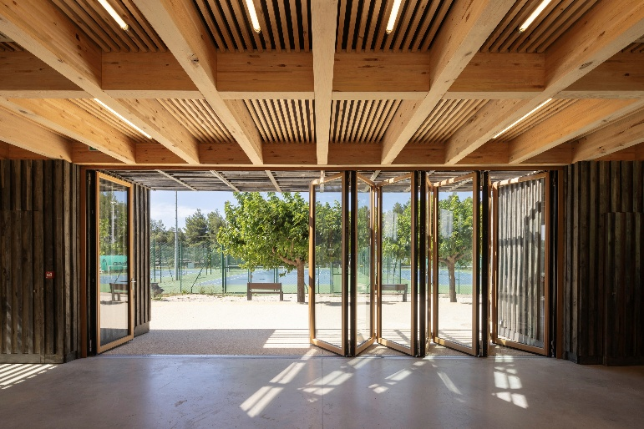
solarlux-glas-faltwand-woodline-ref01978-064.jpg: Die Glas-Faltwände bestehen aus sieben Einzelelementen und einem Drehflügel als separater Durchgang.
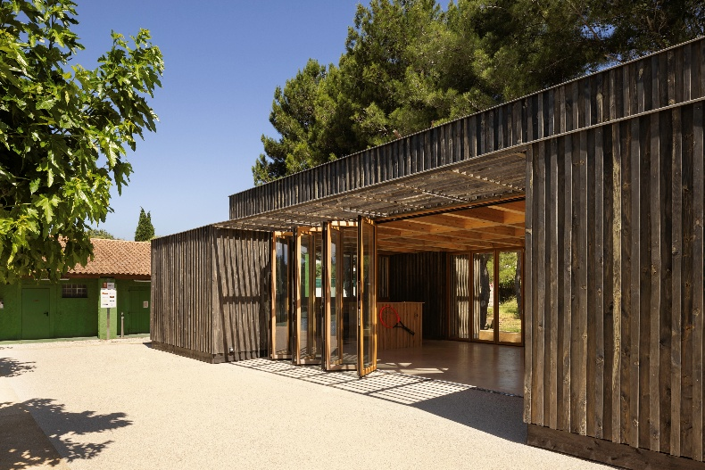
solarlux-glas-faltwand-woodline-ref01978-084.jpg: Die Mehrzweckhalle ist ein ökologisches Pilotprojekt und bildet mit dem benachbarten, renovierten Clubhaus eine funktionale Einheit.

Copyright: Bildnachweis: Daniel Sumesgutner für Solarlux GmbH

Es gelten die folgenden Nutzungsrechte
- Die Nutzung ist ausschließlich für die Darstellung oder Bewerbung von Leistungen, Produkten oder Projekten des Unternehmens Solarlux GmbH gestattet. Jede andere Publikation bedarf der schriftlichen Zustimmung seitens Solarlux.
- Die Veröffentlichung der Bilder ist für Print, Web und social Media gestattet
- Bei jeder Veröffentlichung muss der in den Metadaten des Bildes genannte Copyrighthinweis mit veröffentlicht werden (z.B. „Bild: Solarlux GmbH“ oder „*Name des Fotografierenden* für Solarlux GmbH“ oder *Name des Fotografierenden*.)
- Eine Weitergabe der Bilder an Dritte ist nicht gestattet
- Die Bearbeitung der Bilder ist nur gestattet, sofern die Kernaussage des Bildes unverändert bleibt.
- Die Nutzung ist räumlich und zeitlich uneingeschränkt.

Über Solarlux GmbH
Seit über 40 Jahren ist Solarlux Spezialist für bewegliche Fenster- und Fassadenlösungen aus einer Hand. Sämtliche Produkte – von Glas-Faltwänden, Schiebefenstern und Glasanbauten bis hin zu Balkonverglasungen und Vorhangfassaden – sind Eigenentwicklungen, die mit Leidenschaft und Präzision produziert werden und dem Qualitätsanspruch „Made in Germany“ entsprechen. Als partnerschaftlicher Begleiter bei der Planung und Umsetzung von Bauvorhaben ist das deutsche Familienunternehmen auf die umfassende Unterstützung von Architekten, Handwerksbetrieben und Bauherren spezialisiert. Dabei werden Sorgfalt und Erfindergeist gekonnt miteinander verbunden – immer mit dem Ziel vor Augen, für jedes noch so anspruchsvolle Projekt die optimale Lösung zu entwickeln. Gegründet von Herbert Holtgreife, wird das niedersächsische Unternehmen mit Sitz in Melle bei Osnabrück in zweiter Generation von seinem Sohn Stefan Holtgreife geführt. In der Unternehmenszentrale am Solarlux Campus sowie in 45 Vertriebsstandorten weltweit wirken rund 1000 Mitarbeiter am Erfolg mit.



